NOME DO ALUNO(A) :
TURMA:
BIOLOGIA

- (Taxonomia) (ENEM)
Os Bichinhos e O Homem
Arca de Noé
(Toquinho & Vinicius de Moraes)
Nossa irmã, a mosca
É feia e tosca
Enquanto que o mosquito
É mais bonito
Nosso irmão besouro
Que é feito de couro
Mal sabe voar
Nossa irmã, a barata
Bichinha mais chata
É prima da borboleta
Que é uma careta
Nosso irmão, o grilo
Que vive dando estrilo
Só pra chatear
(MORAES, V. A arca de Noé: poemas infantis. São Paulo: Companhia das Letrinhas, 1991.)

O poema acima sugere a existência de relações de afinidade entre os animais citados e nós, seres humanos. Respeitando a liberdade poética dos autores, a unidade taxonômica que expressa a afinidade existente entre nós e estes animais é:

- O filo.
- O reino.
- A classe.
- A família.
- A espécie.

- (Sistema Respiratório) - As trocas gasosas dos seres vivos são realizadas por diferentes estruturas, dependendo do grupo ao qual o organismo pertence. Esse é um processo complexo, que depende de diversos órgãos para realizar cada uma das várias funções. Nos seres vivos que apresentam respiração pulmonar, assim como em outros tipos de respiração, o processo denominado hematose consiste

- no aumento da concentração de gás carbônico no sangue para diminuição do pH sanguíneo.
- na difusão simples de O₂ e CO₂.
- na liberação de CO₂ do sangue venoso para o meio externo e entrada de O₂ para a corrente sanguínea.
- na contração do diafragma para entrada de ar no pulmões.
- no processo mecânico de inspiração e expiração.

- (Sistema Digestório) - Parte da bile produzida pelo nosso organismo não é reabsorvida na digestão. Ela se liga às fibras vegetais ingeridas na alimentação e é eliminada pelas fezes. Recomenda-se uma dieta rica em fibras para pessoas com altos níveis de colesterol no sangue.

- Onde a bile é produzida e onde ela é reabsorvida em nosso organismo?

- Qual é a relação que existe entre a dieta rica em fibras e a diminuição dos níveis de colesterol no organismo? Justifique.

FÍSICA

- (HIDROSTÁTICA) A pressão é uma grandeza que relaciona a força exercida perpendicularmente sobre determinada área. A respeito da aplicação do conceito de pressão são feitas as seguintes afirmações:

- Mantendo-se a força constante, quanto maior a área de aplicação, menor a pressão exercida.
- A unidade de medida de pressão no sistema internacional é Pascal (Pa).
- Pressão é uma grandeza vetorial.
- A pressão que um objeto cúbico de aresta 20 cm e massa 40 kg faz sob uma superfície quando apoiado na horizontal é de aproximadamente 10⁻⁴ Pa.

São verdadeiras as seguintes alternativas:

- Apenas I e II.
- Apenas I.
- Apenas I, II e III.
- Apenas I, II e IV.
- Apenas I e IV.

- (INTRODUÇÃO A ELESTROSTÁTICA) Duas esferas metálicas, A e B, de mesmo material e mesmo raio, uma neutra e a outra eletrizada com carga elétrica 9,6 µC, são colocadas em contato e separadas após o equilíbrio eletrostático. Sobre a situação, é possível afirmar que:

- A carga de cada esfera será 4,8 µC e terão sinais iguais.
- A carga de cada esfera será 4,8 µC e terão sinais contrários.
- A carga de cada esfera será 3,2 µC e 6,4 µC e terão sinais contrários.
- A carga de cada esfera será 3,2 µC e 6,4 µC e terão sinais iguais.
- A carga de cada esfera será 0 e 9,6 µC e terão sinais iguais.

- (HIDROSTÁTICA) O RMS Titanic, foi um navio construído entre 1909 e 1911, considerado a embarcação mais luxuosa e segura do mundo na época. A viagem inaugural do Titanic aconteceu em 1912, partindo de Southampton com destino a Nova Iorque, e se mostrou trágica quando se chocou com um iceberg nas águas geladas do Oceano Atlântico. Assumindo que o iceberg que afundou o Titanic tinha 80% do seu volume submerso, e sofria um empuxo de 4.10⁹ N, calcule a massa total do iceberg.

Dados: d_{a}=1000 kg/m³; d_{g}=992 kg/m³; g= 10 m/s²

QUÍMICA

- (Dispersões) - O gráfico a seguir contém as curvas de solubilidade, em água, de vários sais em função da temperatura.

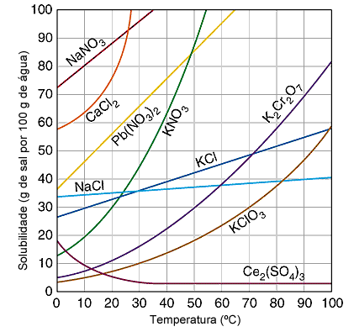
Curva de solubilidade em função da temperatura.

Com base na análise dessas curvas, é possível afirmar que:

- o sulfato de cério é o sal mais solúvel de todos, em qualquer temperatura.
- a 0 °C, todos os sais possuem solubilidade abaixo de 50 g/100 g de água.
- a solubilidade do cloreto de sódio tem uma significativa variação com o aumento da temperatura.
- a 50 °C, o nitrato de potássio é mais solúvel do que o cloreto de potássio.
- a solubilidade de todos os sais é diretamente proporcional ao aumento de temperatura.

- (ENEM) (Química Orgânica): Os pesticidas modernos são divididos em várias classes, entre as quais se destacam os organofosforados, materiais que apresentam efeito tóxico agudo para os seres humanos. Esses pesticidas contêm um átomo central de fósforo ao qual estão ligados outros átomos ou grupo de átomos como oxigênio, enxofre, grupos metoxi ou etoxi ou um radical orgânico de cadeia longa. Os organofosforados são divididos em três subclasses: Tipo A, na qual o enxofre não se incorpora na molécula; Tipo B, na qual o oxigênio, que faz dupla ligação com fósforo, é substituído pelo enxofre; e Tipo C, no qual dois oxigênios são substituídos por enxofre.
BAIRD, C. Química Ambiental. Bookmam. 2005.
Um exemplo de pesticida organofosforado Tipo B, que apresenta grupo etoxi em sua fórmula estrutural, está representado em:

a) | 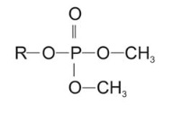 | d) | 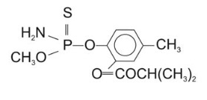
b) | 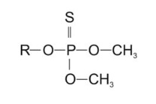 | e) | 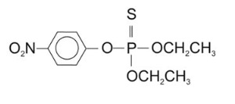
c) | 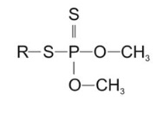

- (Dispersões e Unidades de Concentração) O estudo da solubilidade de um determinado sal, em diferentes temperaturas, permitiu a construção da seguinte tabela:
Massa de sal dissolvida em 100 g de H₂O | Temperatura (°C)
25 g | 25
45 g | 50
80 g | 100

Em um procedimento laboratorial, foi preparada uma solução saturada desse sal, em 200 ml de água a 100 °C. Em seguida, a solução foi resfriada até 25 °C. Calcule a porcentagem de sal que se precipitou.

